Úvod

# Co vlastně je DaVinci Resolve?

DaVinci Resolve je software pro edit videí, barevnou korekci, vizuální efekty a úpravu zvuku, vše v jednom programu. Momentálně je na trhu největší konkurencí produktům od Adobe: After Effects a Premiere Pro. Na rozdíl od nich, má kromě profesionální verze i verzi zdarma.

# Rozbor prostředí a popis částí

## Project Manager

Pří každém zapnutí DaVinci Resolve se nejdříve otevře okno, kde se dá vybrat buďto vytvoření nového projektu a nebo otevření již existujícího.

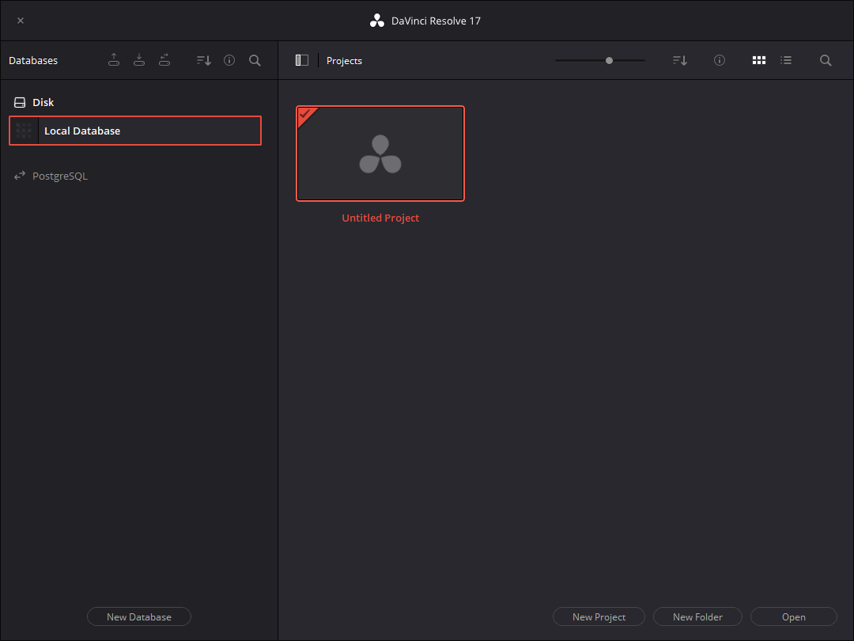

## Importování materiálů

## Edit

Edit Page je asi nejpodobnější Premiére Pro a ostatním programům na stříhání videí. Je ideální pro jednoduché sestříhání materiálů a následnou úpravu vida.

## Cut

## Fusion

## Color

## Audio

## Export